成都东软学院
本科毕业设计论文

论文题目： 基于Android的小说阅读客户端设计与实现

系 别： | 计算机科学与工程系
专 业： | 物联网工程
班级： | 物联网14203
学生姓名： | 李耀
学生学号： | 14311020327
指导教师： | 黄平

二〇一八年 五 月

摘 要

随着全球移动互联网的高速发展和智能移动终端的普及，使用手机进行阅读的人越来越多。通过调研发现，市面上的阅读器或多或少都有一点不那么令人满意的地方，所以设计并实现一款优秀的手机电子书阅读器就变得非常重要了。这款电子书阅读器软件经过系统分析、系统设计、系统实现和测试等阶段，基本满足用户对一个优秀阅读器的要求。
本文首先介绍了电子书阅读器软件系统中使用的关键技术，然后从系统功能需求和系统性能需求两个方面进行系统分析。之后按照模块化的思想对系统进行设计和实现。其中系统设计可分为功能模块设计和界面设计，功能模块设计主要介绍了阅读器的主要功能，页面设计主要介绍了阅读器的主要展示界面。最后本文介绍了阅读器的测试结果以及结论。

关键词：Android，电子书阅读器，本地文件阅读，java
Abstract

With the rapid development of the global mobile Internet and the popularization of smart mobile terminals, more and more people are using mobile phones to read. Research has found that there are more or less unsatisfactory places on the reader, so the design and implement a good mobile phone e-book reader becomes very important. This e-book reader software is basically satisfied with the requirements of a good reader through system analysis, system design, system implementation and testing.
This paper first introduces the key technologies used in e-reader software system, and then analyzes the system function demand and system performance requirement. Then design and implement the system according to the modularized thought. The system design can be divided into functional modules design and interface design, function module design mainly introduces the main functions of the reader, page design mainly introduces the reader's main display interface. Finally, this paper introduces the test results and conclusion of reader.

Key words: Android, e-reader, local file reading, Java
目 录
第1章 绪论 5
1.1 论文研究主要内容 5
1.1.1 服务端概述 5
1.1.2 客户端概述 5
1.2 国内外现状 5
第2章 关键技术介绍 6
2.1 MySQL 6
2.2 Gson 6
2.3 Retrofit 6
2.4 RxJava 7
2.5 Glide 7
第3章 系统分析 8
3.1 总体分析 8
3.2 系统功能需求分析 9
3.2.1 用户管理模块 9
3.2.2 书架管理模块 10
3.2.3 阅读管理模块 11
3.2.4 书城管理模块 12
3.2.5 系统设置模块 13
3.3 系统性能需求分析 14
3.3.1 系统操作简便性 14
3.3.2 系统流畅性 14
3.3.3 系统安全性 14
3.4 本章小结 14
第4章 系统设计 15
4.1 总体架构设计 15
4.2 系统功能模块设计 15
4.2.1 启动应用 16
4.2.2 用户注册和登录 16
4.2.3 修改个人信息 16
4.2.4 添加书籍 17
4.2.5 删除书籍 17
4.2.6 销毁账户 18
4.3 界面设计 18
4.3.1 启动界面 18
4.3.2 用户注册和登录界面 19
4.3.3 用户书架页面 19
4.3.4 用户阅读页面 20
4.3.5 书城页面 20
4.3.6 设置页面 21
4.3.7 搜索页面 21
4.4 数据库设计 22
4.5 本章小结 24
第5章 系统实现与测试 25
5.1 系统开发环境 25
5.2 系统实现 25
5.3 软件测试 27
5.4 本章小结 28
第6章 结 论 30
6.1 系统开发工作总结 30
6.2 后续工作的展望 30
致 谢 31
参考文献 32

第1章 绪论
近几年，人们的生活节奏越来越快，空闲时间的碎片化也越来越严重。人们很难像以前一样在纸质书籍上进行阅读和批注，再加上电子阅读已成为一种趋势。因此我们需要的是一款利用碎片化时间来阅读的软件，也就是本文设计并实现的阅读器。

1.1 论文研究主要内容
小说阅读器是一款运行在Android系统上的电子书阅读器软件，主要作用是方便用户随时随地的阅读文学作品，最及时的获取到作者的最新推送。用户和用户还可以在一起交流阅读感受，看书心得等。

1.1.1 服务端概述
这款小说阅读器采用的是免费的小说接口，基本可以获取到大部分的数据源。然后我们再自行设计了和用户有关的数据库，可以实时的同步保存用户的书架数据以及浏览记录等数据。只要用户使用自己的用户名和密码登录软件，就可以看到自己保存的书架信息。

1.1.2 客户端概述
这款小说阅读器Android端选用流行的MVP架构，尽量少使用第三方库，避免由于无人维护导致出现问题。整体的设计与实现严格遵循了官方的材料设计原则，系统的美观性、易用性、流畅性都是有保证的。

1.2 国内外现状
近年来，移动终端已经成为人们生活中不可缺少的数字设备，手机更是做到了人手一个。电子阅读是一种新兴的阅读形式，它有着携带方便、存储量大、便于分享、阅读方便、字体大小和背景可设置等优点。目前，许多手机电子书阅读软件已经出现在市场上，一些电子书阅读软件的功能已经比较完善，当然还有很多需要完善的地方。例如沉浸式体验不够、书籍太少、排版不是很好等。但是作为一种新的方式，它正在高速的发展，相信未来会更好。

第2章 关键技术介绍

2.1 MySQL
MySQL是一个流行的开源数据库，现在属于Oracle公司。正是因为MySQL的开源，任何一个人都可以使用MySQL而不用支付，这也是很多公司使用的原因。因为其访问速度快、体积小、总体拥有低成本以及开源等特点，大部分的中小型公司选择MySQL作为公司的数据库。

2.2 Gson
它是Google公司发布的一个开源源代码的Java库，主要用途为序列化Java对象，将对象转化成JSON字符串，或者反序列化JSON字符串，以此来生成Java对象。
它的核心是两种非常重要的函数，toJson和fromJson两个函数，前者实现反序列化，主要作用是将对象转化成JSON数据，后者实现了序列化，主要作用是将JSON数据转化成对象。它的使用步骤如下:
- 基本数据类型的生成
- 对应类的生成与解析
- 生成JSON
- 解析JSON

2.3 Retrofit
Retrofit 是美国移动支付公司 Square 公司的一个开源项目，是一个用于Android和Java平台的类型安全的网络框架。 该库网络请求的部分实际上是由OKHTTP框架完成的，而 Retrofit 它仅仅负责对网络请求接口的封装。从Retrofit 2开始，HTTP网络请求框架就改为OKHTTP，并且不再支持替换。OKHTTP是一个很好用的小巧的网络请求库，专注于网络请求的高效安全，它和Retrofit分工协作。使用 Retrofit 的步骤大致有以下几个步骤：
- 添加依赖，一般情况下请使用最新的依赖，最新版错误相对较少。
- 创建接收返回数据的类，这个是一个数据实体类
- 创建网络请求的接口
- 创建Retrofit的一个实例，用于操作
- 创建网络请求接口实例并配置网络请求参数
- 最后发送网络请求（异步 / 同步）

2.4 RxJava
该库是一个在 Java VM 上使用可观测的序列来组成异步的、基于事件的程序的库。它从本质上是来说是一个异步操作库，是一个让开发者用简洁的代码去处理高复杂、高繁琐任务的异步事件操作库。

2.5 Glide
该库是由外国著名个人开发者Bump Technologies开发的基于Android的图片加载框架，Glide 支持SDK API level 10及以上。该库的目的解决了由于加载图片而导致的OOM，对于用户而言其目的就是使图片加载更加流畅。使用Glide的步骤如下：
- 添加依赖
- 基础使用
- 占位图设置
- 设置缩略图
- 动画设置
- 图片大小与裁剪
- 图片的缓存处理。
该库默认使用OKHTTP库进行网络请求。

第3章 系统分析

3.1 总体分析
为了满足用户需要，我们需要对我们开发的产品做需求分析。本章将对手机阅读器作较为全面的需求分析。从整体层面来看，本论文所设计的系统需要满足的需求是：实现一个满足用户需要，操作简单，界面精美的Android手机电子书阅读器，从而解决人们想要随时随地的学习的需求，进而从根本上解决在碎片化时间越来越多的情况下人们想要阅读的愿望。本文设计的电子书阅读器具有操作简单、使用流畅以及界面美观等优势。具体功能分为以下几点：
- 登录功能。供用户进行登录，用户登录之后可以同步本地书架信息、保存个人浏览记录、修改个人资料等。
- 注册功能。未注册的用户可以注册，方便保存用户个人的信息。
- 搜索功能。对于搜索功能，我们设计的是不管你是否已经登录，都可以进行模糊搜索，这样大家就可以非常方便的能够找到自己想要观看的书籍。
- 个人书架管理功能。对于已登录的用户，可以随时的对自己的书架进行管理，可以做删除书籍、增加书籍、打开书籍等操作。
- 浏览历史记录功能。提供此功能的原因主要是方便找到自己观看的书籍。
- 修改个人资料功能。对于已登录的用户可以对自己的资料进行查看和修改。
- 出版物书城浏览功能。无论是否已经登录，我们都提供出版物书城浏览功能，在这里您可以浏览你喜欢的出版物，通过排行榜、分类等找到自己喜欢的出版物书籍。
- 网络文学书城浏览功能。提供网络文学作品浏览作品。
- 书籍阅读功能。对于所有的用户，提供书籍阅读功能，可以阅读平台上已有的所有书籍。
- 阅读管理功能。对于所有的用户，在阅读书籍的时候，都可以进行设置阅读界面的背景、字体、屏幕亮度等。
- 销户功能。对于已登录的用户，我们提供销户功能，您可以销毁您所有的个人信息，包含书籍信息、个人资料等全部清空。

3.2 系统功能需求分析
本文中电子书阅读器是基于Android开发的，它具有与用户交互的界面，界面简洁整体采用材料设计图标，保证软件风格的一致性。对手机电子书阅读器的功能可以基本上按照阅读器的界面进行模块划分。电子书阅读器的功能模块可大致分为以下几个部分：书架管理模块、用户管理模块、阅读管理模块、书城管理模块、系统设置模块。

3.2.1 用户管理模块
本文中的电子书阅读器用户管理模块包含用户登陆、用户注册、查看和修改个人资料、浏览历史记录五个功能。用户可以注册和登录本软件，登录之后用户就可以查看和修改个人资料以及浏览历史记录。用户管理模块用例图如下图3.1所示。
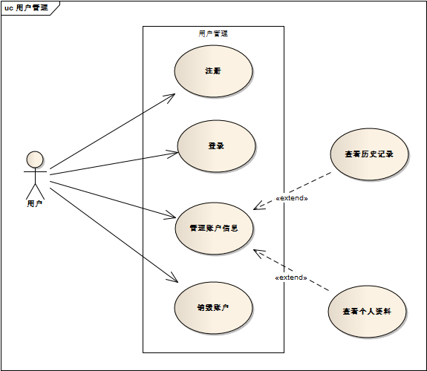
图3.1 用户管理模块用例图
- 用户注册：游客通过在此模块进行注册，注册信息包括用户名、用户密码等必要信息，如果用户不注册和登录，默认以游客身份进入软件，这个时候您所产生的书架、历史记录将保存到本地，不会同步到服务器中。这意味着您只要卸载本软件，你的信息将会被清除。
- 用户登录：用户可根据注册所用用户名和登陆密码登陆本软件，登陆成功后同步用户自己的书架信息，个人资料，历史记录等信息。
- 管理账户信息。目前本软件的账户信息，主要 涉及到用户个人资料的管理、历史记录管理。个人资料管理包括查看和修改，历史记录管理包括删除和查看。
- 销毁账户。这意味着您在本软件的所有活动以及信息将会被清空。

3.2.2 书架管理模块
本文中的电子书阅读器书架管理模块包含添加书籍、删除书籍、查看书籍信息、下载书籍、打开书籍等功能。对于该模块，我们不区分是游客还是登陆用户，都可以进行上述的操作，唯一的区别在于登陆用户需要上传书架信息到服务器保存，游客仅仅保存到本地。书架管理模块用例图如下图3.2所示。
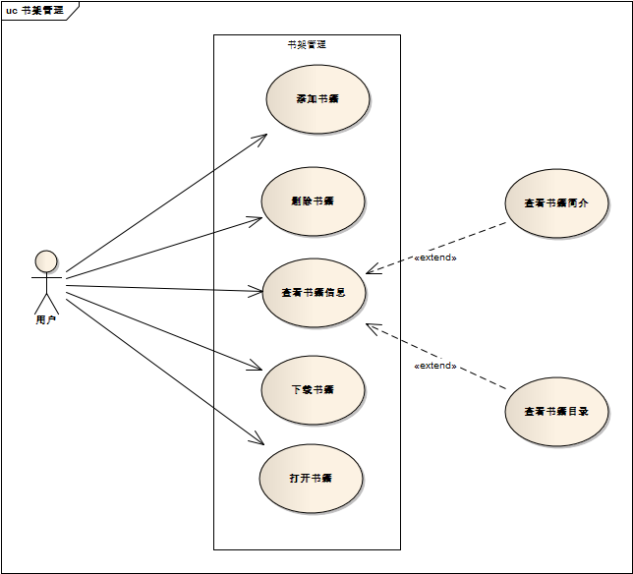
图3.2 书架管理模块用例图
- 添加书籍。这里分为两种情况，第一种该用户书架中没有任何的书籍，这个时候我们会提示用户到书城去寻找用户自己需要的书籍，第二种就是该用户书架中已经有书籍了，我们设计为流式展示，可以不断的向下滑动以展示更多的书籍信息，在滑动的最后，我们增加提示信息，提示用户点击该组件可以跳转到书城寻找书籍。
- 删除书籍。用户一直按住该书，3秒之后就会弹出子界面，其中有一个删除按钮，点击该按钮就可以删除该书籍。
- 查看书籍信息。用户一直按住该书，3秒后弹出子界面，在该子界面中，有查看书籍简介和查看书籍目录按钮，点击该按钮就可以查看书籍信息。
- 下载书籍。用户一直按住该书，3秒后弹出子界面，在该子界面中，选择下载本书按钮，点击该按钮就会开始下载该书。
- 打开书籍。用户点击该书籍，就会进行阅读界面进行阅读。

3.2.3 阅读管理模块
本文中的电子书阅读器阅读管理模块包含查看书籍简介、阅读设置、下载书籍、查看目录、更换阅读源等功能。对于该模块，我们不区分是游客还是登陆用户，都可以进行上述的操作。阅读管理模块用例图如下图3.3所示。
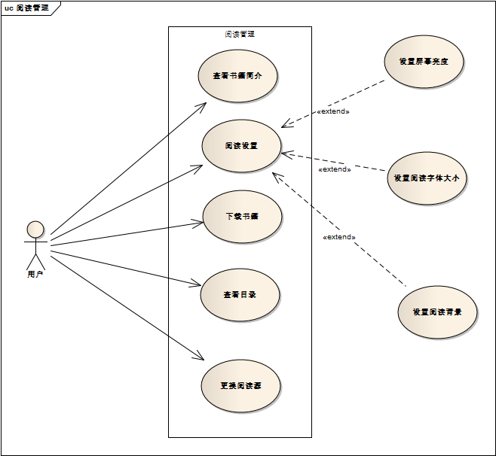
图3.3 阅读管理模块用例图
- 查看书籍简介。点击阅读屏幕的正中间，会弹出设置选项子界面，在该子界面中选择简介选项，就会跳转到查看书籍简介页面。
- 阅读设置。点击阅读屏幕的正中间，弹出设置选项子界面，在该子界面中选择设置选项，会弹出设置组件，在该组件中就可以设置屏幕亮度、阅读字体大小、阅读背景。
- 下载书籍。点击阅读屏幕的正中间，弹出设置选项子界面，在该子界面中选择下载选项，点击该按钮就会开始下载正在阅读的书籍。
- 查看目录。点击阅读屏幕的正中间，弹出子界面，选择目录选项，点击跳转到目录页面。
- 更换阅读源。算是本软件的特色功能了，我们软件中集成了多个阅读源的书籍。点击阅读屏幕的正中间，弹出设置选项子界面，在该子界面中选择换源，跳转到选择阅读源的界面，选择你想要更换的阅读源。

3.2.4 书城管理模块
本文中的电子书阅读器书城管理模块包含出版物书城、小说书城、书籍分类、书籍排行榜等功能。对于该模块，我们不区分是游客还是登陆用户，都可以进行上述的操作。书城管理模块用例图如下图3.4所示。
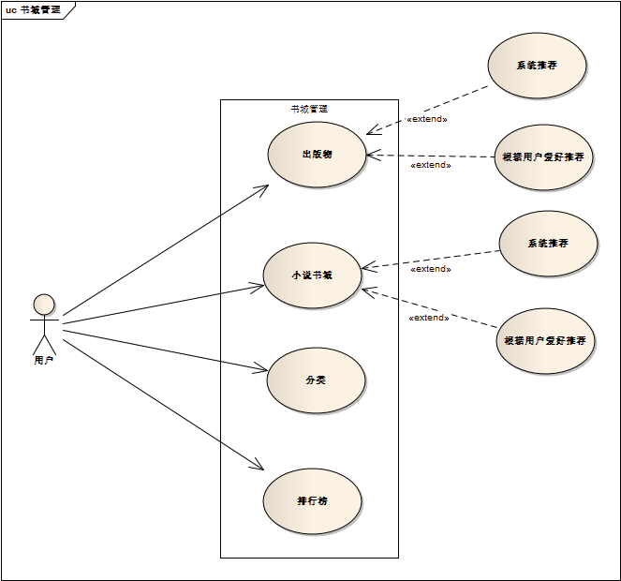
图3.4 书城管理模块用例图
- 出版物书城。主要用于展示系统推荐的出版物书籍和根据用户爱好推荐的出版物书籍，按照流的形式展示给用户，供用户选择想要观看的出版物书籍，出现在信息流上的所有书籍都是可以点击的，点击就进入到该书籍的简介页面。
- 小说书城。主要用于展示系统推荐的出版物书籍和根据用户爱好推荐的网络文学书籍，按照流的形式展示给用户，供用户选择想要观看的网络文学书籍，同样，所有的书籍也是可以点击的，点击进入简介页面。
- 分类。按照类别来展示所有的书籍。通常使用的是多级分类，一般是三大类，男生小说、女生小说、出版物书籍等，然后就是各自类别下的二级分类、三级分类等。
- 排行榜。展示现在网络上最流行的书籍。通常展示的是比较有影响力的榜单。

3.2.5 系统设置模块
本文中的电子书阅读器系统设置模块包含意见反馈、清除缓存、关于阅读、检查更新等功能。对于该模块，我们不区分是游客还是登陆用户，都可以进行上述的操作。系统设置模块用例图如下图3.5所示。
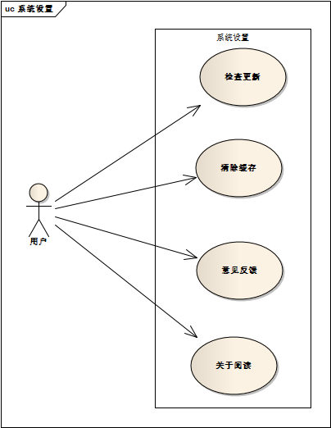
图3.5 系统设置模块用例图
- 检查更新。该小说阅读器每次打开都会自动检查更新，如果检测到服务器有更新版本，就会提示用户完成版本更新，用户点击确认，就开始下载新版本安装包，点击取消，就会直接进入到主页面，我们设计的是不强制更新升级，但是还是建议升级，新版本的功能可能会更多，错误会更少。
- 清除缓存。清空本地的所有信息。清空完成之后，想要重新使用就需要再次登录本软件。
- 意见反馈。对于本软件有什么不满意的地方或者需要什么功能，都可以通过该功能反馈给我。
- 关于阅读。介绍本软件的来历以及开发者的相关信息。

3.3 系统性能需求分析

3.3.1 系统操作简便性
本文中软件兼容Android 4.4 以及以上。可以满足大部分人的使用，也便于后续的开发和维护。本软件系统还对必要的操作提供简单的提示操作，更加的人性化，简化了用户操作的复杂度。

3.3.2 系统流畅性
电子书阅读器基于Android操作系统，按照模块功能进行开发，可以很方便的删除和增加功能。拔插式的功能模块设计，极大的降低了系统开发的复杂度，也便于后期的维护和管理。
电子书阅读器通过当下流行的开源库以及优秀的设计与实现，充分的保证了软件的运行速度在用户可接受的范围之内。使用开源的图片加载库，对每次加载的图片缓存，提高了图片的加载速度，降低了对网络流量的消耗；使用MVP模式开发系统，对不需要的资源及时进行回收，降低了软件的耗电量。在关键的地方都做了大量的优化，保证软件流畅，不卡顿。软件还经过专门的设计师进行设计，保证界面美观，大方。

3.3.3 系统安全性
在开发的过程中，我们使用专业的工具，对电子书阅读器的内存消耗以及电池使用做过专业的测试，保证电量和内存耗用情况都符合标准，控制在用户可接收的范围之内。随着社会的发展，人们越来越注重对自己的信息进行保护，系统的安全性就显得越来越重要。本系统为了保护用户的账户安全，使用了当下流行的加密算法对用户信息进行加密，防止用户密码泄露；在必要的操作中我们还加入了验证码以及防暴力破解机制，多次错误之后自动对用户账户加锁，有效增加了网站的安全性。

3.4 本章小结
这一章节基于软件工程规范中提出的各项要求、针对系统展开了相应的需求分析及整体设计；对系统功能展开分析，同时将模块的类型进行分割，最后以各种系统构造的特点为基础选取适当的架构。

第4章 系统设计

4.1 总体架构设计
电子书阅读器软件采用的是MVP架构，MVP架构具有如下优点：
- 它可以降低耦合度，将Model层和View层给分裂开来，这样我们就可以修改View却影响不到Model层。
- 模块职责划分明显，层次清晰。
- 隐藏数据，技术细节实现隐藏。
- Presenter层是可以服用的，一个Presenter层可以对应多个View层，这是不需要更改Presenter的逻辑的。对代码测试非常有利。在使用MVP的项目中Presenter对View是通过接口进行，在对Presenter进行不依赖UI环境的单元测试的时候。可以通过Mock一个View对象，这个对象只需要实现了View的接口即可。然后依赖注入到Presenter中，单元测试的时候就可以完整的测试Presenter应用逻辑的正确性。
- View可以进行组件化。在MVP当中，View不依赖Model。这样就可以让View从特定的业务场景中脱离出来，可以说View可以做到对业务完全无知。它只需要提供一系列接口提供给上层操作。这样就可以做到高度可复用的View组件。
- 代码灵活性。
以下是具体介绍。
视图层：负责和用户交互。主要是Activity和Fragment等页面布局等。例如启动页面的图片展示、书架信息的展示、出版物信息流的展示、网络文学信息流的展示等。
逻辑层：逻辑层是本系统的核心，是系统各功能模块具体业务及数据处理和功能实现的部分。同时负责为前台提供页面响应，与数据库进行数据交互，与外部通信接口进行数据交互，发送指令与接收实时数据等。具体功能包括有页面响应、业务处理、数据解析、逻辑运算四大方面^{[10]}。
数据层：数据层的主要作用是为业务逻辑层或表示层提供数据服务，以及数据的存储。

4.2 系统功能模块设计
电子书阅读器能够在各个功能页面完成信息的浏览，书籍的增加和删除等操作。系统的具体业务逻辑处理均在后台进行，用户通过阅读器客户端完成相应的操作。具体来说，电子书阅读器提供书架管理、出版物浏览、网络文学浏览、搜索、阅读等多种功能。

4.2.1 启动应用
启动页面是电子书阅读器的第一个页面，通常情况下，我们在该页面展示软件名称、图标、标语、广告以及检测是否有新版本等。具体流程图如下图4.1所示：
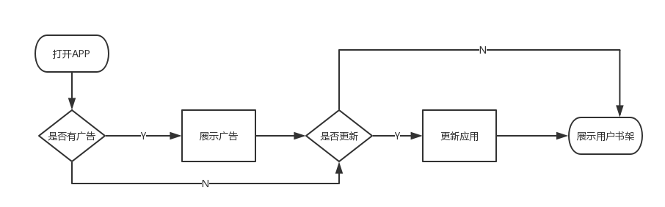
图4.1 启动应用流程图

4.2.2 用户注册和登录
用户打开APP跳转的第二个页面，在该页面我们主要用户的注册和登录或者浏览。需要保证用户在登录时有登录验证，登录成功后根据用户来展示对应用户的书架信息。具体流程图如下图4.2所示：
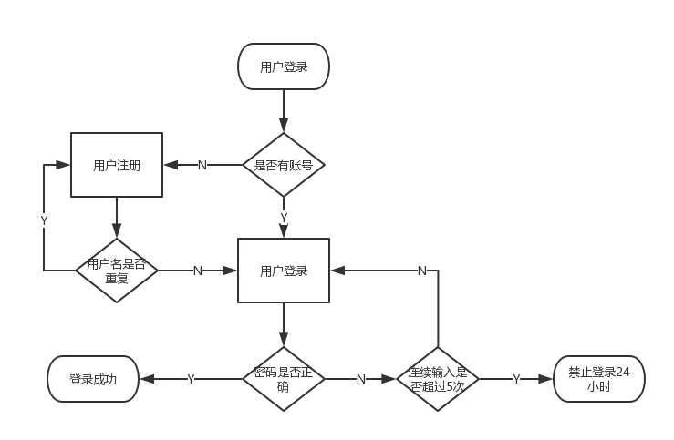
图4.2 用户注册和登录流程图

4.2.3 修改个人信息
点击头像，查看个人资料，我们可以查看和修改头像、昵称、性别、年龄、签名、爱好、区域、手机等关键信息。 具体流程图如下图4.3所示：
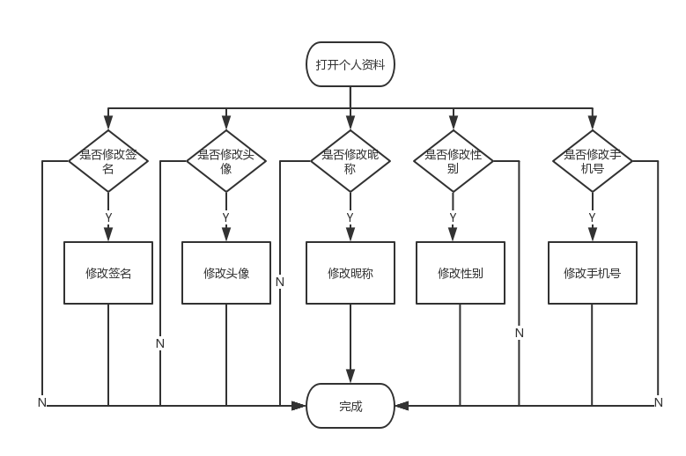
图4.3 修改个人信息流程图

4.2.4 添加书籍
在出版物书城、小说书城或者使用搜索功能找到你想要看的书籍，点击该书籍进入该书籍的简介页面，在该简介压面正中偏上的位置有一个加入书架按钮，点击该按钮就可以将该书籍加入到书架中。如果该书籍成功加入到书架中，就会有个简单的提示信息，告知用户，该书籍已经加入到书架中，同时加入书架按钮的文字将变为已加入书架。具体流程图如下图4.4所示：
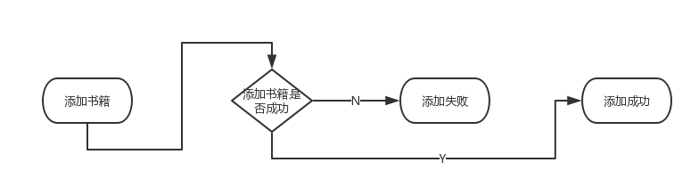
图4.4 添加书籍流程图

4.2.5 删除书籍
在用户的个人书架上，一直按住该书籍，弹出子界面，选择删除图标，点击该按钮就会删除该书籍。具体流程图如下图4.5所示：
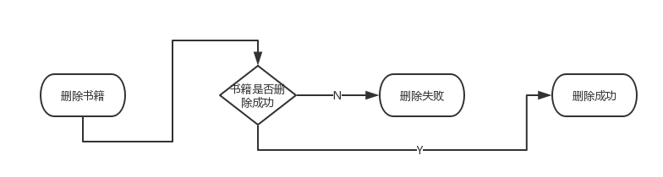
图4.5 删除书籍流程图

4.2.6 销毁账户
在用户界面中，点击设置，然后向下滑动到下面，找到销毁账户，点击该按钮。具体流程图如下图4.6所示：
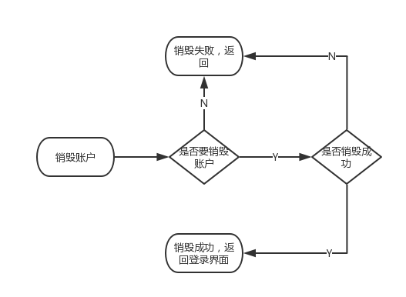
图4.6 销毁账户流程图

4.3 界面设计

4.3.1 启动界面
电子书阅读器的启动页面，采用LinearLayout 布局，整个布局展示了一张图片，实现效果为：启动页面展示一张图片，判断软件是否需要更新等，根据条件3秒后进入主页面，启动页面主要运用了线程、页面跳转、数据传输等相关知识。启动界面实现如下图4.7所示

图4.7 启动页面

4.3.2 用户注册和登录界面
该模块主要包含了用户的个人信息管理、用户的浏览记录、书单、社区等子模块。用户个人信息管理包含了用户头像、昵称、性别、年龄、签名、爱好、手机号等信息的管理（设置和修改）。用户的浏览记录指的是用户每一本都阅读过的书籍记录，按照观看的时间前后进行排列。书单子模块只简单的提供了浏览功能。社区子模块同样只提供了简单的浏览功能。
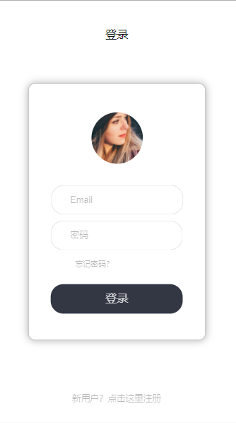
图4.8 用户注册和登录页面

4.3.3 用户书架页面
在该页面中，主要展示用户的书架信息，整个模块按照MVP模式进行设计，实现了逻辑层和UI层分离，采用的技术有ToolBar、RecyclerView、Okhttp + RxJava等，ToolBar是谷歌开发的一个用于展示标题的组件，兼容性强。RecyclerView被设计用来展示负责的数据，在这里我们用于展示书籍的信息。OkHttp+RxJava用于网络请求，因为我们在展示的同时需要对书架上书籍的信息进行更新。书架如下图4.8所示：
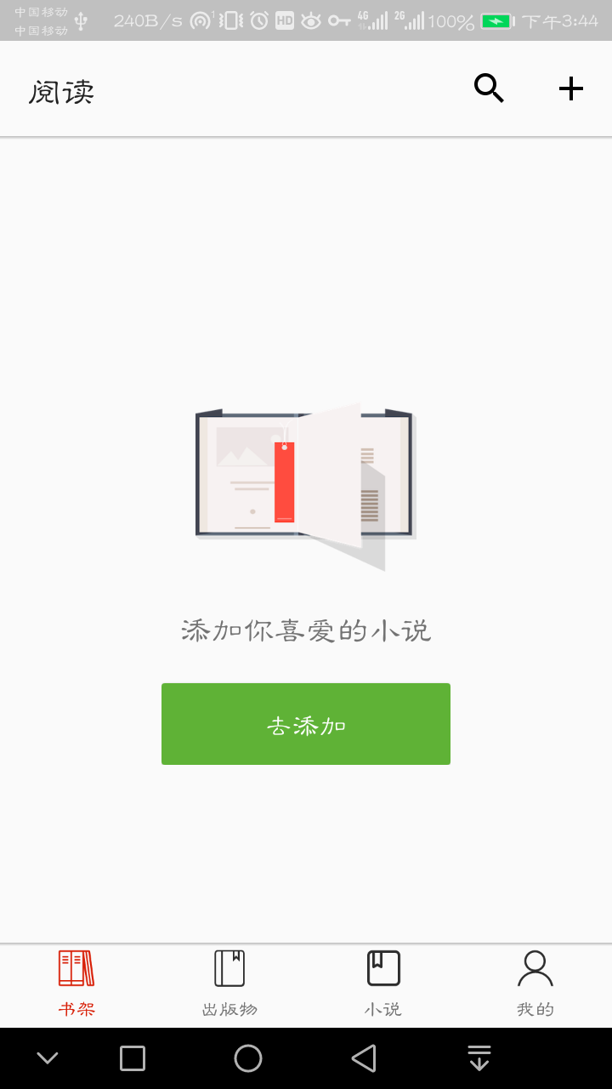
图4.9 用户书架页面

4.3.4 用户阅读页面
用户可以通过轻触屏幕的不同位置来实现不同的操作效果，一般是触摸页面的右下角跳转下一页，页面的左下角跳转上一页。点击页面的中间弹出阅读设置选项。可设置字体的大小，亮度，页面背景等功能。设计如下图4.9所示：

图4.10 用户阅读页面

4.3.5 书城页面
书城页面是整个软件中比较重要的地方之一，书城将展示我们系统中所有的书籍信息，通过该页面你可以找到你想要的书籍，并将它加入到书架中观看。页面展示如下图所示：
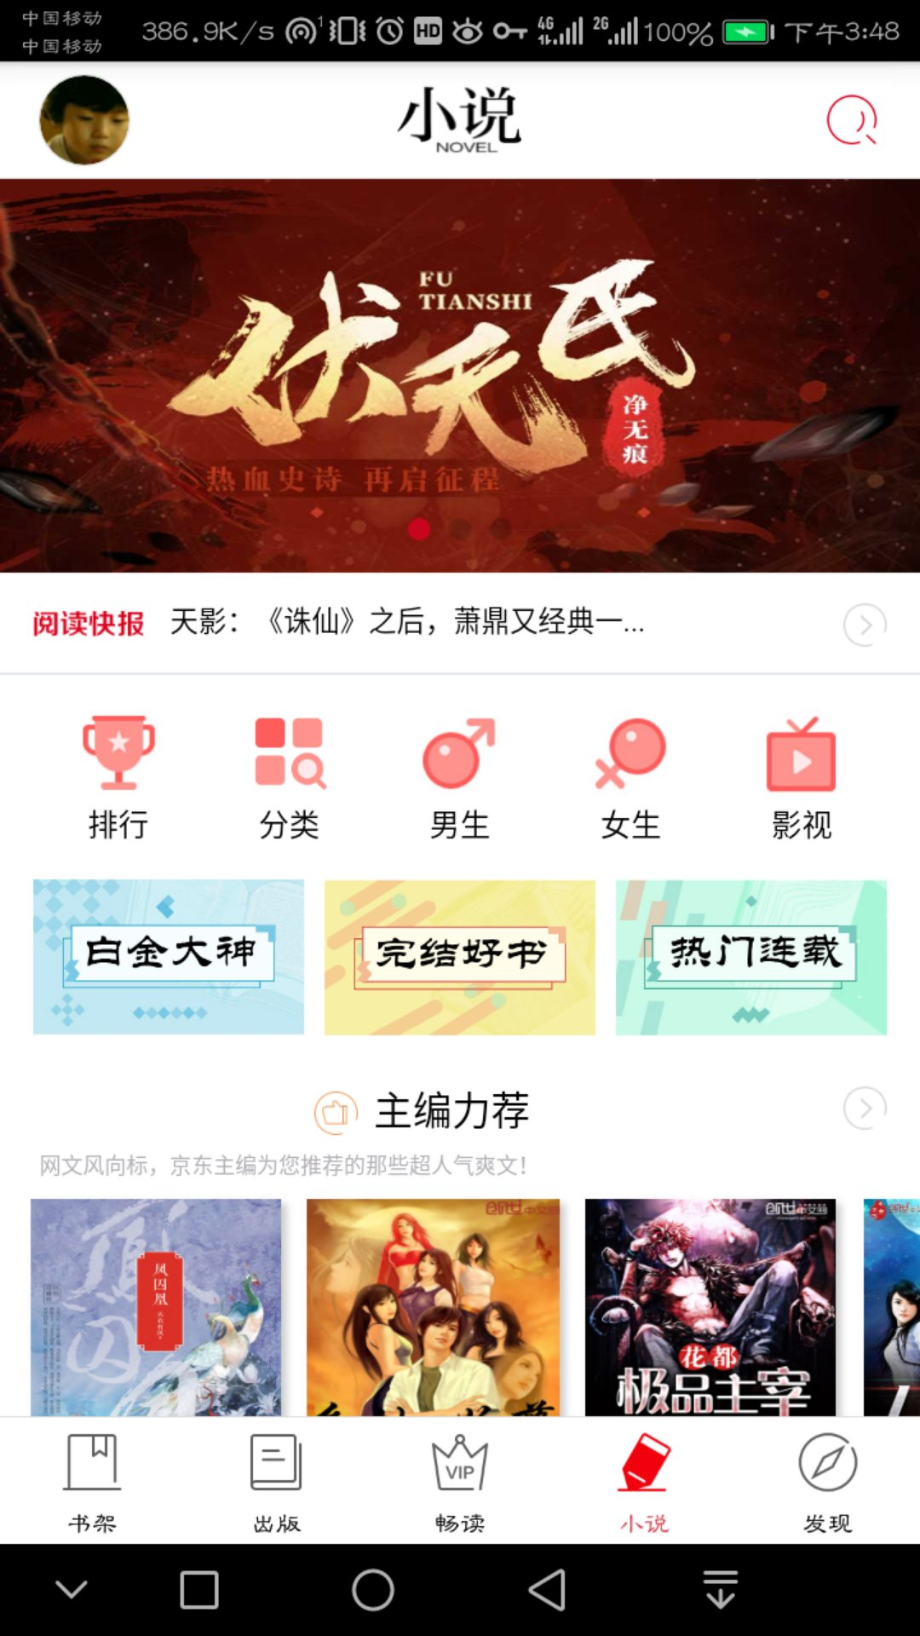
图4.11 书城页面

4.3.6 设置页面
设置页面主要与用户相关，包含用户的个人资料页面、浏览记录、系统设置等功能，当然该页面只是设置主页面，具体需要什么，需要用户自己去查看和修改。展示如下图所示：
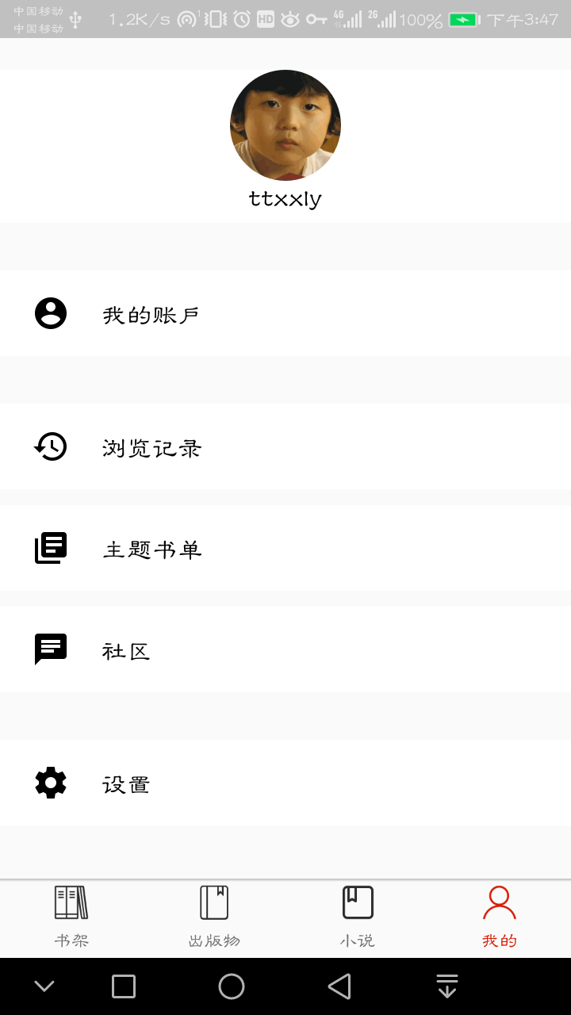
图4.12 设置页面

4.3.7 搜索页面
搜索页面也算是本软件的核心功能之一，由于我们软件中包含了大量的书籍，有出版物、网络文学。每个用户的爱好优势不同的，所以为了更快的找到自己喜欢的书籍，我们提供了搜索功能，支持模糊搜索，只需要输入关键字，就可以查找书籍。搜索页面如下图所示：

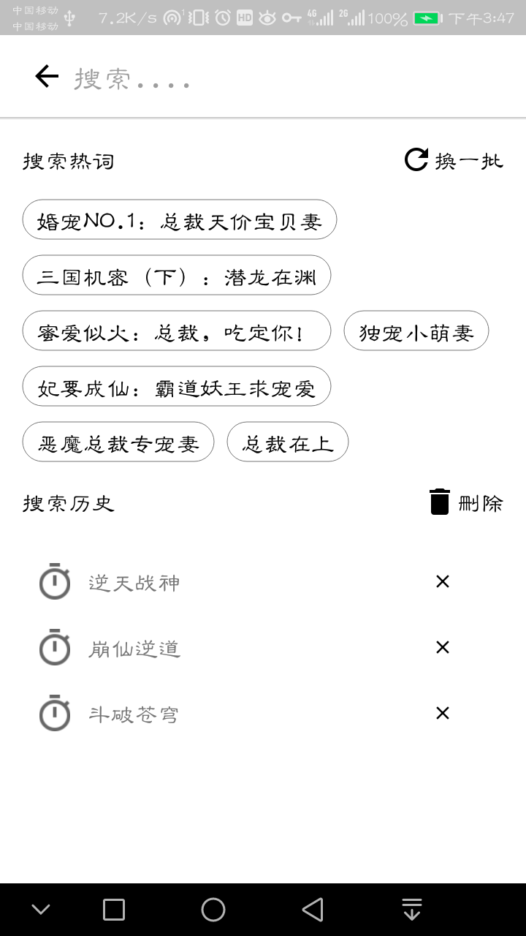
图 4.13 搜索页面

4.4 数据库设计
本项目使用MySQL数据库对数据进行存储，用户的信息保存到该数据库中。数据库的设计满足常见的三大范式。
第一范式是最基本的范式。如果数据库表中的所有字段值都是不可分解的原子值，就说明满足第一范式。第一范式的合理遵循需要根据系统的实际需求来定。
第二范式需要确保数据库表中的每一列都和主键相关，而不能只与主键的某一部分相关（主要针对联合主键而言）。也就是说在一个数据库表中，一个表中只能保存一种数据，不可以把多种数据保存在同一张数据库表中。
第三范式需要确保数据表中的每一列数据都和主键直接相关，而不能间接相关。
本项目数据库包含用户本地登录验证表、用户第三方登录验证表、用户个人资料表、用户浏览记录表、用户书架表等表。
用户本地登录验证表，如下表4.1所示；
表4.1 用户本地登录验证表
字段名 | 数据类型 | 主键 | 允许空 | 描述
user_id | int | 是 | 否 | 用户的唯一标识
username | varchar | 否 | 否 | 用户名
password | varchar | 否 | 否 | 登录密码
用户第三方登录验证表，如下表4.2所示：

表4.2 用户第三方登录验证表
字段名 | 数据类型 | 主键 | 允许空 | 描述
id | int | 是 | 否 | 该表唯一标识
type | int | 否 | 否 | 第三方登录类型
open_id | varchar | 否 | 否 | 第三方账号的唯一标识
state | int | 否 | 否 | 是否绑定主账号
user_id | int | 否 | 是 | 主账号的id
用户个人资料表，如下表4.3所示：
表4.3 用户个人资料表
字段名 | 数据类型 | 主键 | 允许空 | 描述
id | int | 是 | 否 | 该表唯一标识
user_id | int | 否 | 是 | 主账号的id
head_portrait | varchar | 否 | 否 | 用户头像
nickname | varchar | 否 | 否 | 用户昵称
sex | varchar | 否 | 否 | 用户性别
age | int | 否 | 否 | 用户年龄
signature | varchar | 否 | 否 | 用户签名
area | varchar | 否 | 否 | 用户所在区域
telephone | varchar | 否 | 否 | 用户电话号码
hobby | varchar | 否 | 否 | 用户爱好
用户浏览记录表，如下表4.4所示：
表 4.4 用户浏览记录表
字段名 | 数据类型 | 主键 | 允许空 | 描述
id | int | 是 | 否 | 该表唯一标识
user_id | int | 否 | 是 | 主账号的id
book_id | varchar | 否 | 否 | 用户浏览过的书籍id
Date | varchar | 否 | 否 | 浏览时间
用户书架表，如下表4.5所示：
表 4.5 用户书架表
字段名 | 数据类型 | 主键 | 允许空 | 描述
Id | int | 是 | 否 | 该表唯一标识
user_id | int | 否 | 是 | 主账号的id
book_id | varchar | 否 | 否 | 用户书架书籍id
date | varchar | 否 | 否 | 浏览时间

4.5 本章小结
本章主要分为功能模块设计、界面设计和数据库设计三个方面，功能模块设计介绍了软件都有哪些功能，界面设计介绍了软件都有哪些界面，以及该如何设计。最后介绍了软件的数据库设计，都有哪些表，需要保存哪些信息。

第5章 系统实现与测试

5.1 系统开发环境
Android Studio 是一个由美国公司开发的Android集成开发环境，由IntelliJ IDEA开源社区版本修改而来。相比于其他的集成开发环境来说，Android Studio 有以下的优点：
- 构建支持Gradle。
- 超级强大的代码提示
- 可以使用模板来生成常用的 Android 组件等。
- 无比强大的UI实时预览

系统实现
本系统采用的是MySQL + PHP + Android前台实现的。Android前台提供了六个大的模块，其中包含了游客登录、注册、搜索、出版物书籍浏览、小说书城浏览、个人信息查看、个人信息修改、系统设置等常见的功能。后台主要设计了数据库相关表结构，数据库中包含了用户的登录信息、个人信息、书架信息、等。下面是部分系统的实现。
排行榜功能实现效果图如下：
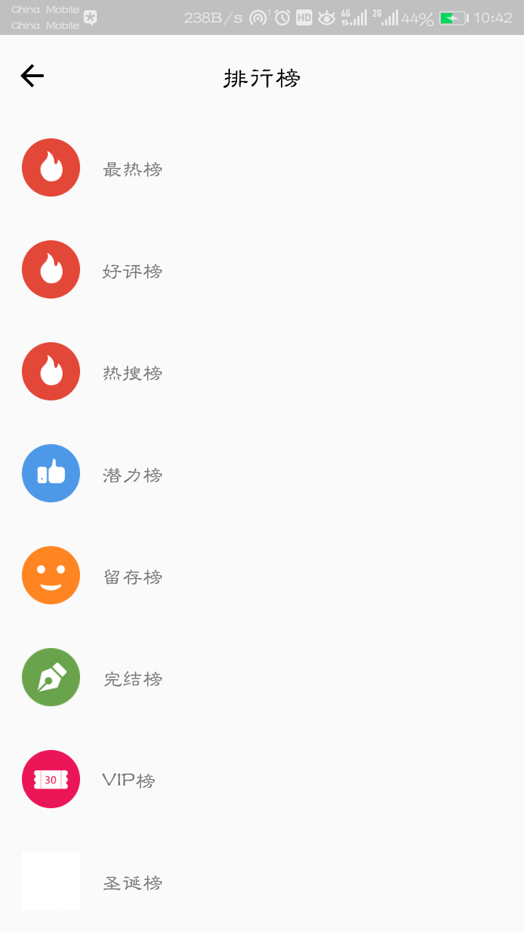
图 5.1 排行榜功能实现图

书籍分类功能实现效果图如下：
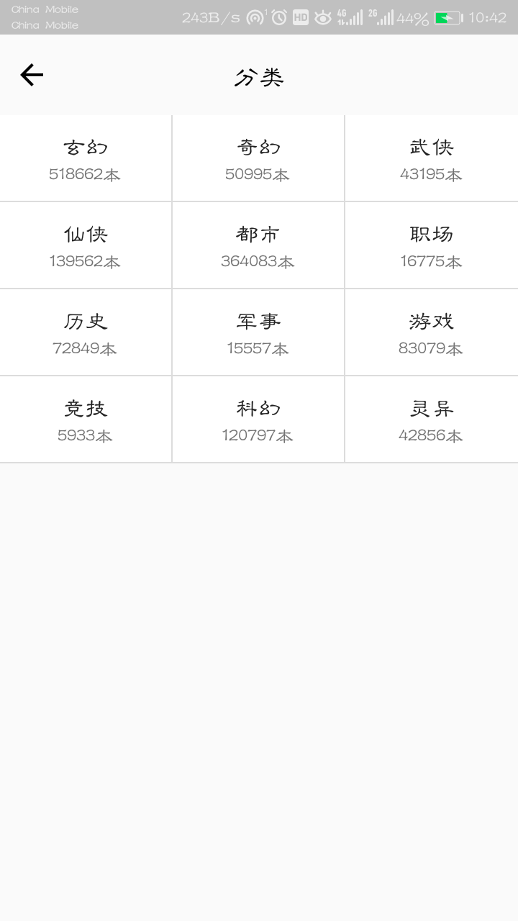
图 5.2 图书分类功能实现图
软件系统设置实现效果图如下：
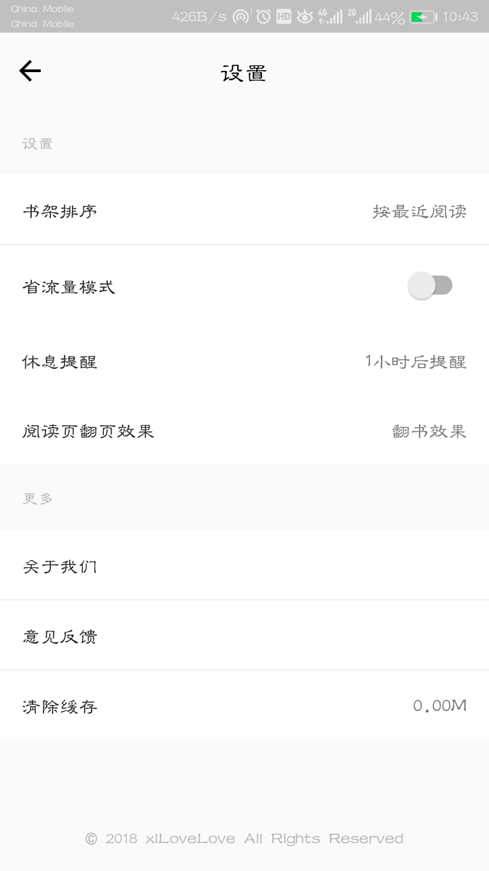
图 5.3 设置功能实现图
用户个人信息展示功能实现效果图如下：
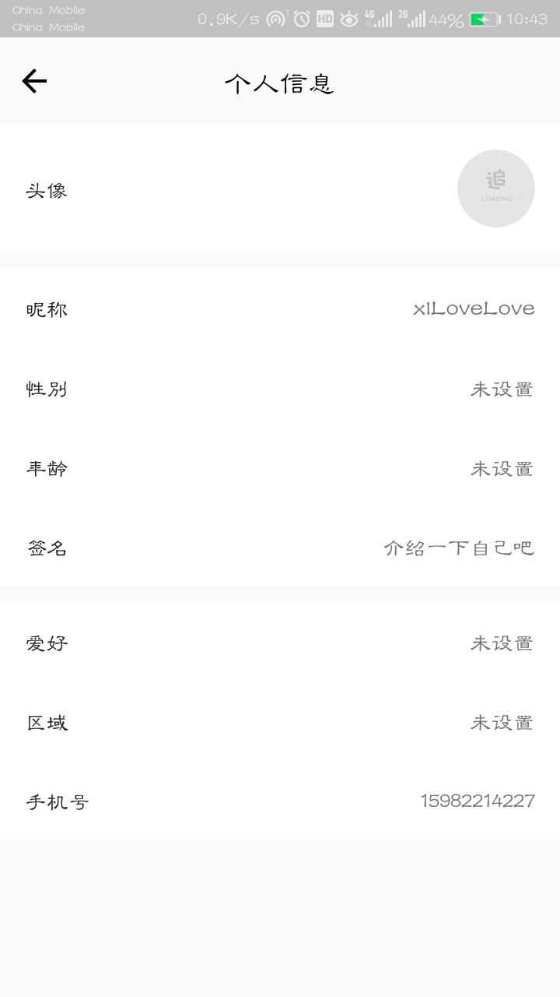
图 5.4 个人信息功能实现图

5.3 软件测试
在软件测试中分为了单元测试、组装测试、确认测试、系统测试等四个阶段。
单元测试也叫模块测试，单元指清晰定义了子功能的最小单位，是测试工作的第一步，测试内容包括模块接口、模块内部数据结构、逻辑通路、边界值、出错处理等。
组装测试也叫综合测试，它是在单元测试之后需要按照设计时做出的层次模块图把测试模块连接起来，进行组装测试。
确认测试也叫验收测试，经过组装测试后，所有模块已连接成为一体，确认测试是将整个软件作为测试对象，进一步检查软件是否符合需求规格说明书的要求。
系统测试是将通过确认测试的软件，作为整个基于计算机系统的一个元素，与计算机硬件、外设、某些支持系统、数据和人员等整个系统其他元素系统结合在一起，在实际运行环境中，在用户的直接参与下进行，是测试阶段的最后一步。系统测试应有软件实际用户、测试人员、质量保证人员等组成。系统测试采用的方法是黑盒法。
在Android studio中运行在真机上，经测试电子书阅读软件基本达到了预期目标，满足用户的各项需求。测试结果为都能在短时间内打开，翻页无卡顿现象，软件在用户体验上、在兼容性和易用性方面表现出很好的特点。
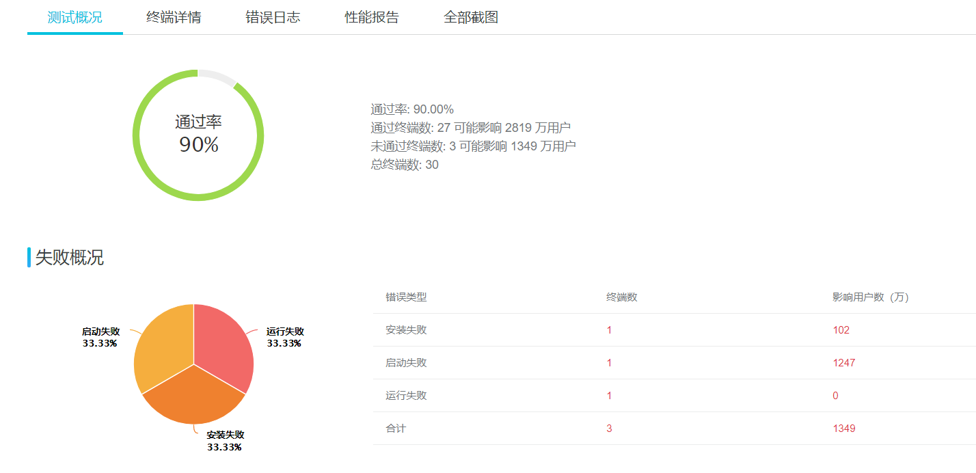
图5.5 测试概况
从图5.5中我们可以看到总的测试终端数为30，测试通过的终端数位27，通过率达到了90%，基本上可以在大部分真机上完美运行。
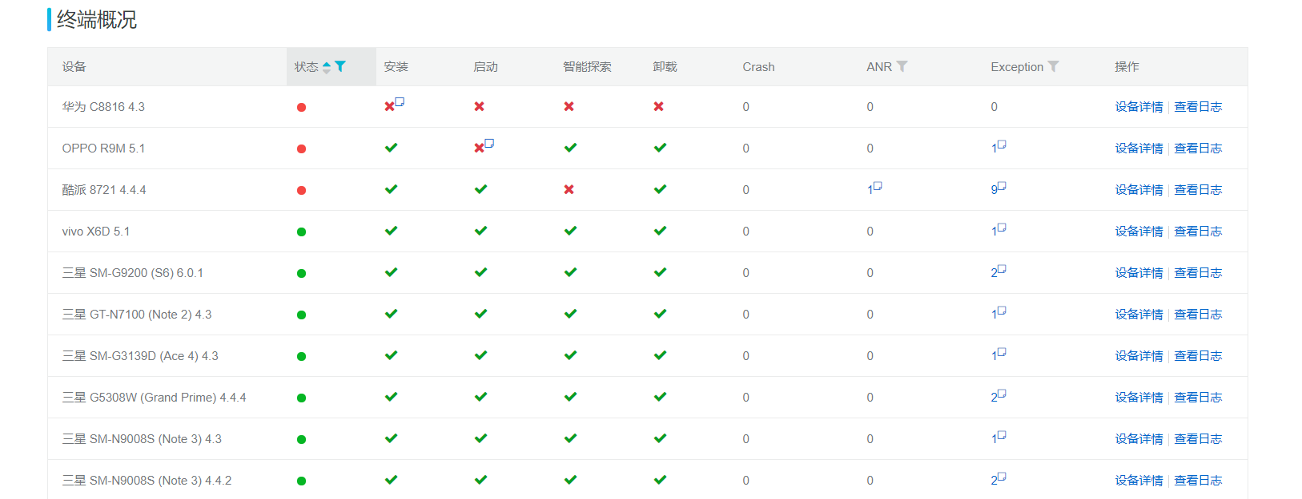
图5.6 终端测试概况
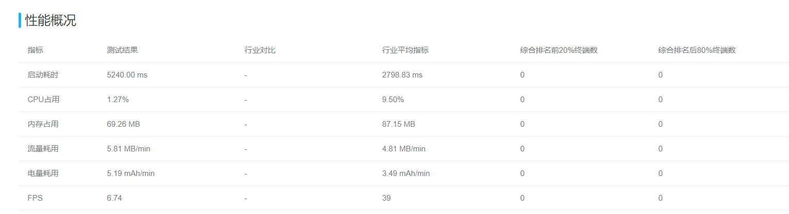
图5.7 性能测试概况

5.4 本章小结
在本章中，对电子书阅读器的实现情况进行了介绍。大致介绍了几个主要功能模块的实现。通过系统的开发完成后的相应测试，系统在功能、性能等方面已经基本达到了最初的开发设计目的和需求。对测试发现的相应系统问题也正在加紧整改。整体上看测试没有出现严重的逻辑错误和功能错误，系统试运行测试工作良好。

第6章 结 论

6.1 系统开发工作总结
设计电子书阅读器最主要目标是帮助用户通过手机或便携式设备管理图书及智能保存用户阅读进度，让用户体验到如同在翻阅纸质书籍的感受，使用户得到更加完美的用户体验。此外，还可以为用户建立一个属于自己的书架，帮助用户最快的找到自己喜欢的书。用户也可以通过服务器来在线下载自己喜爱的书，尽可能的满足用户的阅读需求。在线下载之后便于离线阅读，在没有网络的时候也可以观看阅读。

6.2 后续工作的展望
电子书阅读器基本上已经完成现有功能的测试，在未来的日子里还将继续添加新的功能，完善各项功能模块，修复和防止更多bug的产生，努力改善用户的体验。

致 谢
本次论文的完成，首先真挚的感谢我的论文指导老师黄平，黄老师在忙碌的教学工作中挤出时间来审查、修改我的论文。从选题到查阅资料、论文提纲的确定，中期论文的修改，后期论文格式调整等各个环节中都给予了我悉心的指导。
在此，对我在成都东软学院求学期间，包括导师在内，所有为我教授过知识和提供过帮助指导的各位老师和专家们，我要在此向他们表示我诚挚的感谢！
同时，我还要感谢毕业实习所在单位的各级领导为项目及论文完成所提供的帮助，感谢项目组所有成员在项目设计和开发工作中对我的帮助。
此外，我在完成学业的同时也离不开家人、同学和朋友们的帮助。没有他们在生活和学习中给我的支持和协助，我是无法专心完成我的学业的。在此我也要向他们表示由衷的感谢。

参考文献
[1] 张炯. Unix网络编程实用技术与实例分析[M]．清华大学出版社，2002：23．
[2] 徐千祥. Linux C函数库参考手册[M]. 中国青年出版社，2002：45．
[3] 贾瑞晶. 基于手机的移动学习案例设计[J]. 软件导刊，2010（11）：180-182.
[4] 王刚. SGML与PDF在电子出版领域中的结合应用研究[J]. 现代电子技术，2005.
[5] 靳岩，姚尚朗. Android开发入门与实战[M]. 北京：人民邮电出版社，2009.
[6] 墨菲. Android开发入门教程[M]. 李雪飞，吴明晖译. 北京：人民邮电出版社，2010.
[7] 王哲. 基于Android 平台的手机电子书阅读器[D]. 北京：中国传媒大学，2012.
[8] 余金山. 软件开发过程及其模型（Ⅰ）[J]. 计算机应用与软件，1995（3）：1-8.
[9] 周浩慧. 软件开发模型的选择与应用[J]. 电脑编程技巧与维护，2010（4）：7-8.
[10] 彭琨. 基于WEB的成都移动基站管理系统设计与实现[D]. 大连理工大学，2015.
[11] 海英. 基于Android平台的电子图书阅读软件的设计与实现[D]. 北京工业大学,2014.
[12] 马鸣. 基于Android的电子书阅读器的设计与实现[J]. 电脑知识与技术，2012.
[13] Date&Harinath&Carroll. 数据库系统导论[M]．机械工业出版，2007．
[14] Roger S.Pressman. Software Engineering A Practitioner's Approach．机械工业出版，
2002．

成都东软学院
毕业设计（论文）原创承诺书
1、本人承诺：所提交的毕业设计（论文）是认真学习理解学校的《毕业设计（论文）工作规范》后，在教师的指导下，独立地完成了任务书中规定的内容，不弄虚作假，不抄袭别人的工作内容。
2、本人在毕业设计（论文）中引用他人的观点和研究成果，均在文中加以注释或以参考文献形式列出，对本文的研究工作做出重要贡献的个人和集体均已在文中注明。
3、在毕业设计（论文）中对侵犯任何方面知识产权的行为，由本人承担相应的法律责任。
4、本人完全了解学校关于保存、使用毕业设计（论文）的规定，即：按照学校要求提交论文和相关材料的印刷本和电子版本；同意学校保留毕业设计（论文）的复印件和电子版本，允许被查阅和借阅；学校可以采用影印、缩印或其他复制手段保存毕业设计（论文），可以公布其中的全部或部分内容。
5、本人完全了解《毕业（设计）论文工作规范》关于“学生毕业设计（论文）出现购买、他人代写、或者抄袭、剽窃等作假情形的，取消其学位申请资格；已经获得学位的，依法撤销其学位。取消学位申请资格或者撤销学位者，从处理决定之日起3年内，学校不再接受学生学位申请”的规定内容。
6、本人完全了解《学生手册》中关于在“毕业设计（论文）等环节中被认定抄袭他人成果者”不授予学士学位，并且“毕业学年因违纪受处分影响学位的学生不授予学士学位，并且无学士学位申请资格”的规定内容。
以上承诺的法律结果、不能正常毕业及其他不可预见的后果由学生本人承担！

学生本人签字：  年 月 日

